Социальная практика
по фильму
«Наследники Победы»

4 А КЛАСС МБОУ-СОШ № 4 Г.КЛИНЦЫ БРЯНСКОЙ ОБЛАСТИ
КЛАССНЫЙ РУКОВОДИТЕЛЬ: ШИК ИРИНА ИВАНОВНА

20 апреля 2021 года в 4 а классе МБОУ-СОШ №4 им. В.И. Ленина г. Клинцы Брянской области прошёл киноурок «Наследники Победы». Фильм произвел на учеников сильные впечатления.
Великая Отечественная война – одно из тех редких исторических событий, память о которых не стирается со временем. Все дальше и дальше уходят от нас эти страшные и в тоже время героические дни 1941-1945 годов; все меньше становится среди нас победивших в той войне Ветеранов. Однако память о событиях тех далеких дней никуда не ушла; она остается с нами.
Что мы знаем о войне?! – Немного…
По рассказам бабушек и мам
Знаем, что надежда и тревога
Об руку ходили по домам

Когда на западной границе СССР солнечные лучи только собирались озарять землю, первые солдаты гитлеровской Германии ступили на советскую землю. Вторая мировая война шла уже почти два года, но теперь начиналась война героическая, Отечественная и идти она будет не за ресурсы, не за господство одной нации над другой, и не за установление нового порядка, теперь война станет священной, народной и ценой ее будет жизнь, настоящая жизнь будущих поколений.
22 июня 1941 года пошел отсчет четырем годам нечеловеческих усилий, в течение которых будущее каждого из нас висело практически на волоске.
Великая Отечественная война была слишком народной, чтобы в ней участвовали только профессиональные солдаты. На защиту Родины встал весь народ, именно «от мал, до велика».

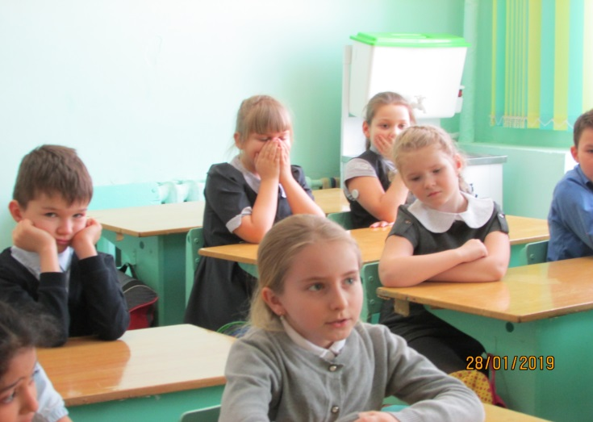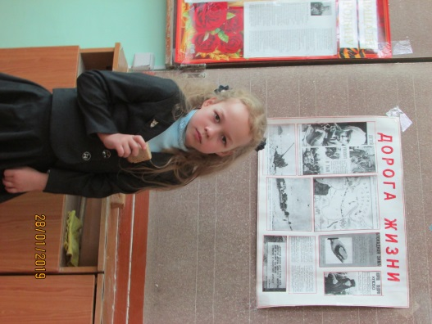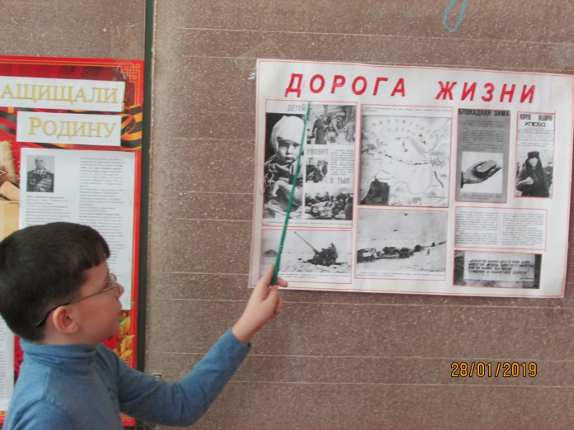
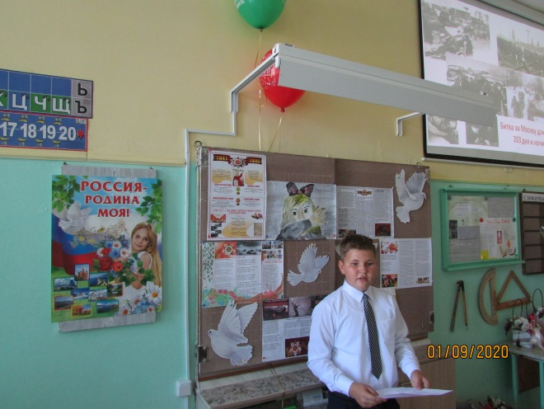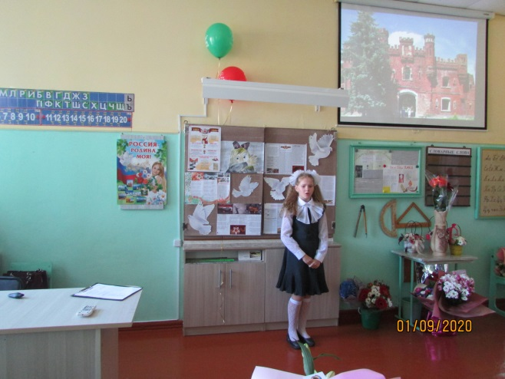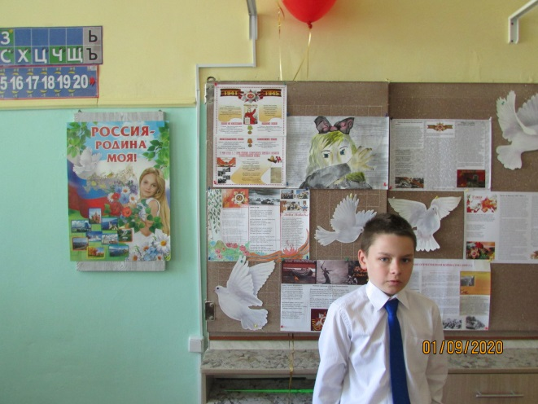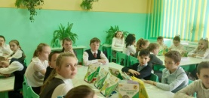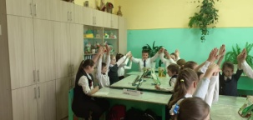

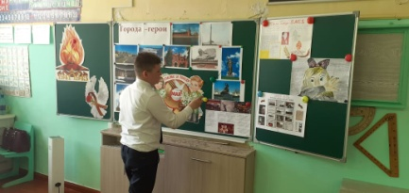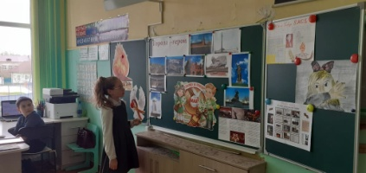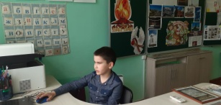

Но для детей Великая Отечественная война - это далекое прошлое, событие, которое по мировосприятию не имеет прямого отношения к современной жизни. Актуальность работы в том, чтобы дети из первых уст, от живых участников тех событий узнали правду о войне, прониклись уважением и гордостью к ветеранам войны и труженикам тыла, узнали о проблемах и трудностях пожилых, оказание им помощи, в т. ч., современных информационных технологий;
для старшего поколения – взаимодействие внутри коллектива с подрастающим поколением, спасение от одиночества, передача молодежи исторической правды, социального опыта, осознание своей активной роли в социально-экономическом и демократическом развитии страны.
На классном часу ребята решили внести свой вклад в дело сохранения памяти о людях, защищавших нашу Родину во имя мира; поучаствовать в акциях : «Свеча памяти», «Окна Победы», «Рисуем Победу-2021». Изготовить своими руками поздравительные открытки для Ветеранов Вов. Принять участие в Международном конкурсе «Письмо солдату. Победа без границ», посвященном 76- й годовщине Победы в Великой Отечественной войне. Принять участие в городском конкурсе проектно- исследовательских работ для учеников начальных классов с исследовательской работой на тему: «След Великой Отечественной войны в моей семье».

Кто осилил сорок первый.
Будет драться до конца.
Ах, обугленные нервы,
Обожженные сердца!..
Ю. Друнина
Пандемия внесла коррективы в нашу деятельность. Поздравительные открытки с праздником Победы, мы решили опустить в почтовые ящики, чтобы не подвергать заболеванию Ветеранов. На открытках ребята оставили свои контакты.

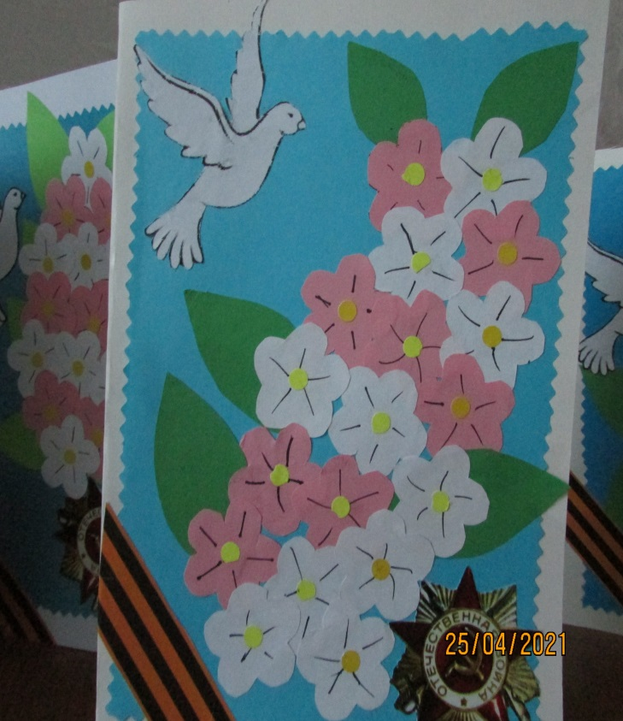

Буйный Петр Иванович и в это время проявил решительность и стойкость. Он поставил прививки от коронавируса.
9 мая мы пришли поздравить Петра Ивановича с праздником Победы.
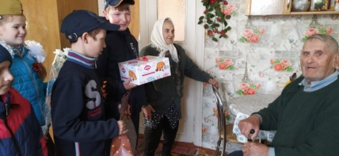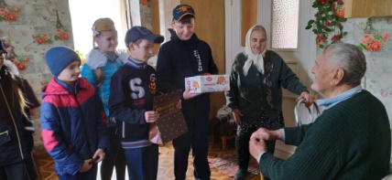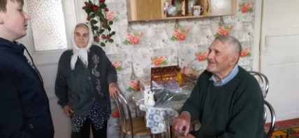

У войны не детское лицо!
Но в глаза детей смотрела смерть,
Не щадила маленьких бойцов,
Им пришлось до срока повзрослеть.

Петр Иванович рассказал, что Брянская земля является хранительницей истории Великой Отечественной войны и партизанского движения. Трудно себе представить, но 20 августа 1941 года фашисты оккупировали город Клинцы.
С первых дней оккупации город оказался опутанным густой сетью карательных органов и спецслужб, создана городская управа и полиция. Приказом немецкой комендатуры гражданскому населению запрещалось выходить из своих домов и квартир с 6 часов вечера до 6 часов утра. Леса, граничащие с городом, объявлялись запретными территориями. Под угрозой расстрела запрещалось ходить по железнодорожным путям.
Но и в таких сложных условиях в Брянских лесах работала сеть партизанских отрядов. Перед партизанами стояло много задач, но самой важной была добыча разведывательного характера данных и передача их в Центр.
По словам Петра Ивановича, ему - одиннадцатилетнему ребенку, было легче перемещаться по оккупированному городу. Меньше вызывало подозрения. Одно из заданий на всю жизнь осталось в памяти, т.к. оно могло стать последним. Нужно было перевезти пакет с разведданными в партизанский отряд. Но об этой операции узнали фашисты и устроили засаду. Петру Ивановичу еле удалось вырваться из окружения. В результате он был ранен в плечо, а конь в шею, но пакет был доставлен в отряд. В отряде не сразу поверили, что ребёнок смог вырваться из окружения.

Очень трудно научиться
Любить живых, если
Не умеешь хранить
Память о павших.
К.К. Рокоссовский
Из уст Петра Ивановича мы узнали об обелиске, который мало, кому известен в нашем городе, так как располагается за городом в лесу. В начале сентября 1941 года коммунист Дребенец ушёл в партизаны, оставив жену с пятью малолетними детьми. Жена, Улита Харитоновна, скрыла, что муж в партизанах, она говорила, что его призвали в Красную армию. Но доказать это ей не удалось. Перед арестом фашисты решили поиздеваться над ней. Улиту Харитоновну с детьми выбросили на улицу, а дом сожгли. Семья осталась без средств к существованию, лишилась одежды, домашних вещей. Потом семью арестовали и заперли в одну из комнат подвала, где водились крысы. Три недели издевались фашисты над детьми и матерью. Спать и лежать узники не могли, их загрызали крысы. Ту скудную похлёбку, которую приносили охранники детям, вынуждены были частично отдавать прожорливым крысам, чтобы оградить детей от их нападения.
30 мая 1942 года Улиту Харитоновну Дребенец с пятью детьми расстреляли. Здесь же захоронен прах жены Кузнецова, командира Клинцовского партизанского отряд - Александры Степановны и детей.
Мы нашли этот обелиск. Возложили цветы.
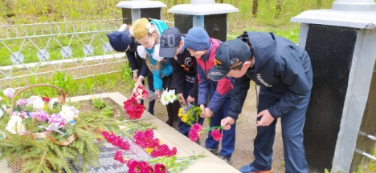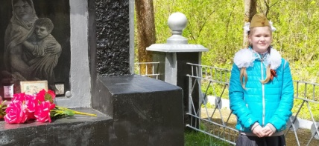
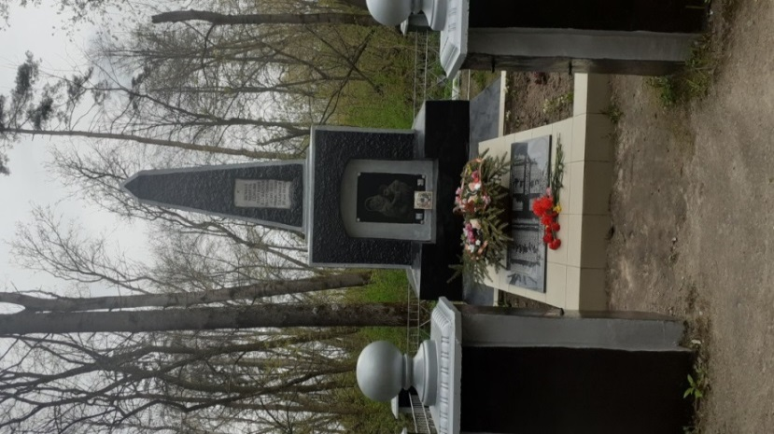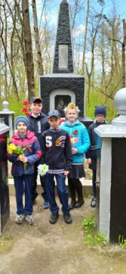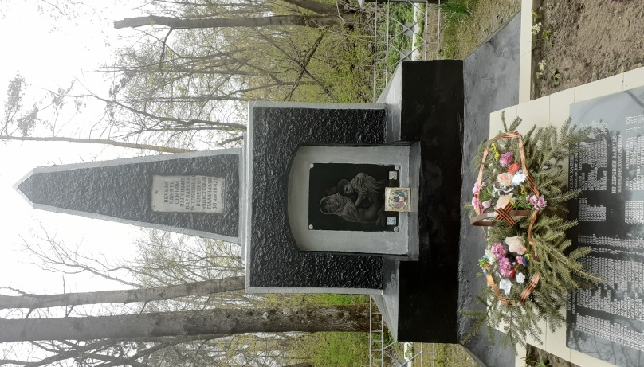
Мы возложили цветы к памятнику Героям Отечества у вечного огня.
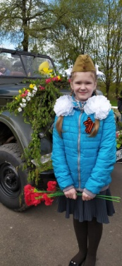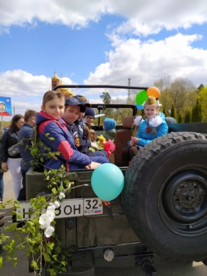
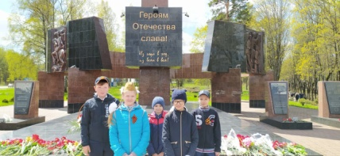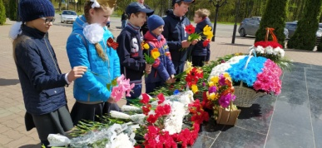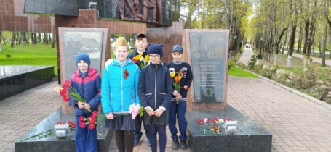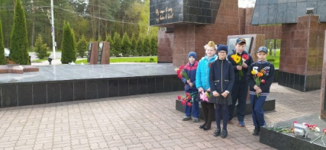

За время фашистской оккупации Брянской области в 1941-1943 годах убиты, замучены, сожжены, погибли при бомбардировках 75 274 мирных жителя, угнаны в немецкое рабство 154 тысячи человек, сожжены 1 016 населенных пунктов. За годы войны население области уменьшилось на 725 тысяч человек. Сотни памятных мест, мемориальных комплексов, музеев боевой славы и партизанских стоянок помогают школьникам почувствовать атмосферу реальны событий.
История нашей школы непосредственно связана с Великой Отечественной войной. В 1941 году в здании школы был открыт пункт по мобилизации солдат на фронт. Многие учителя, выпускники и ученики ушли защищать Родину. Во время оккупации школа продолжала работать. Директором её был А.Н. Подвойский.
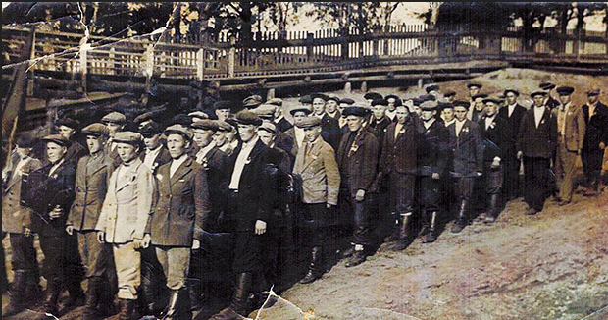 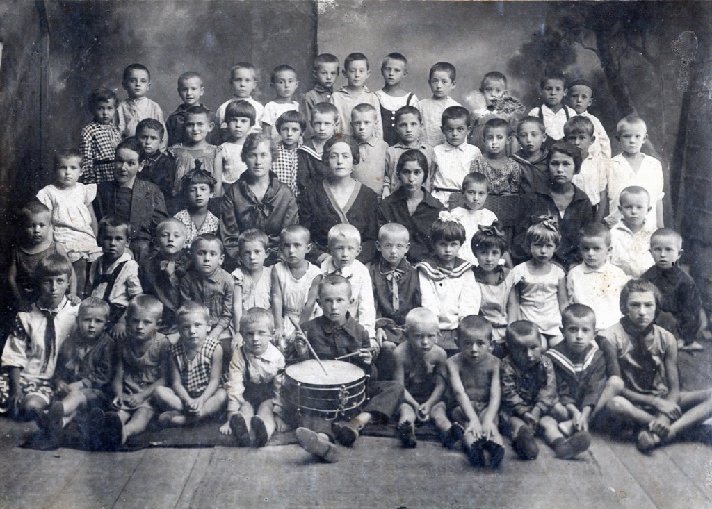 1941г. Великая Отечественная война

1967 год - директор школы Алексей Иванович Еловский, участник Великой Отечественной войны, предложил партийной и профсоюзной организациям, а также учащимся установить памятник погибшим воинам – выпускникам школы довоенного времени.
Вскоре памятник появился, была благоустроена территория школьного двора. С тех пор у памятника проводятся все школьные мероприятия: первые и последние звонки, награждение учащихся за хорошую учёбу, «роки - памяти».
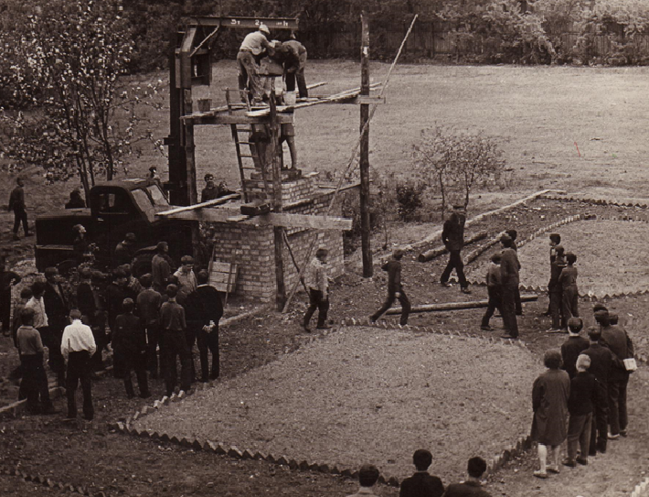. 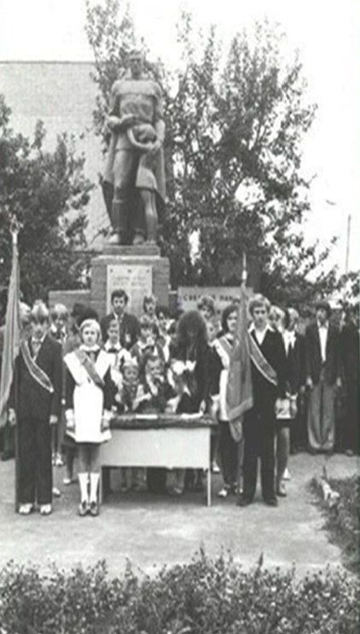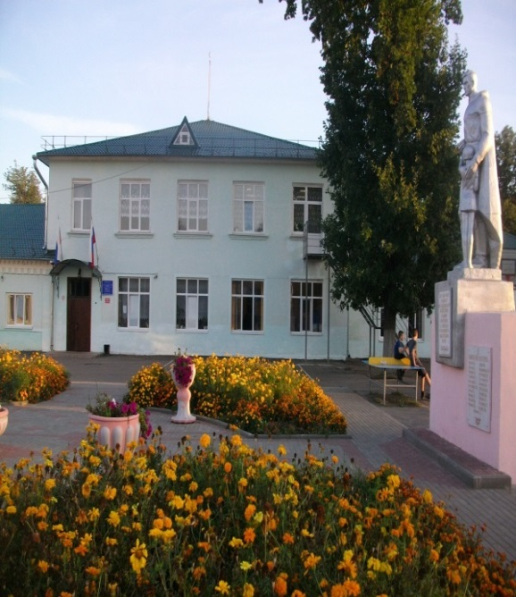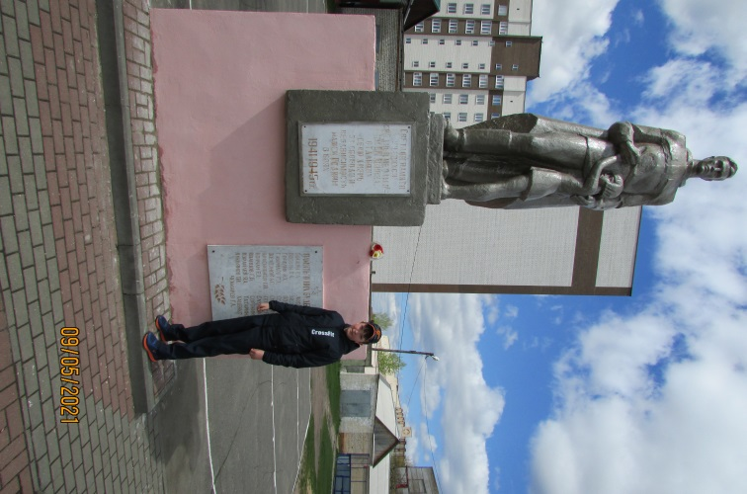 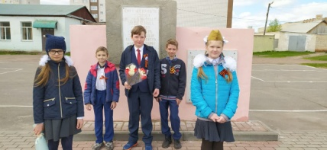 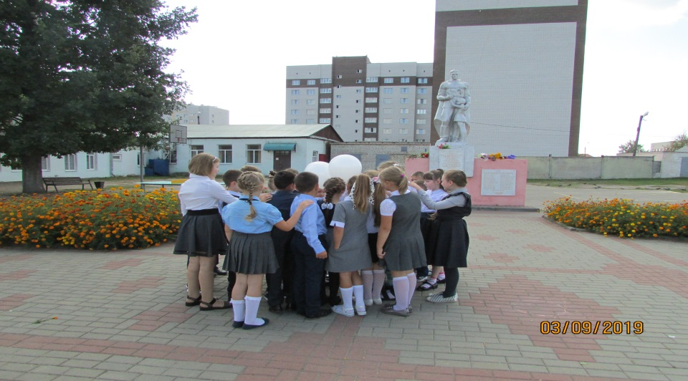

У ребят 5-11 классов, работает детская организация «Движение юных патриотов». Отряд «Юных патриотов» является постоянным победителем и призёром городских соревнований.
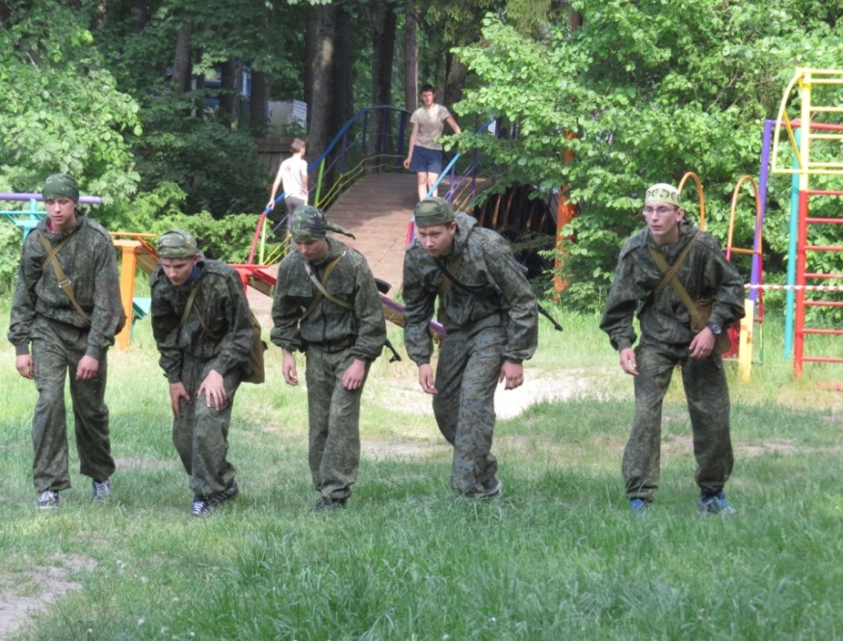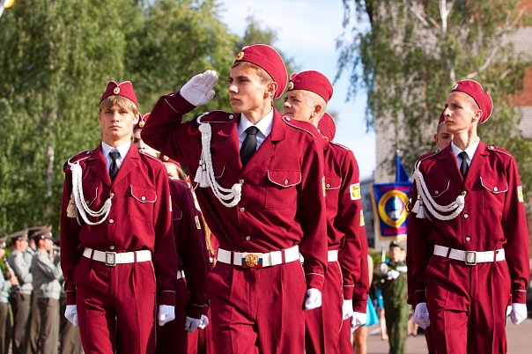
2002 г. 2016г. – победители областных соревнований. 2005г., 2006г., 2007г., 2008г., 2010г., 2012г. – бронзовые призёры Всероссийских соревнований.
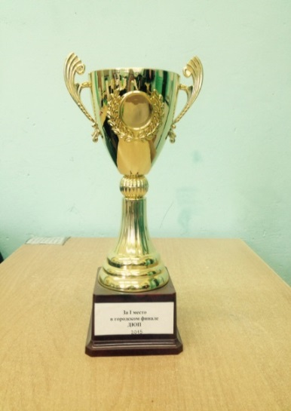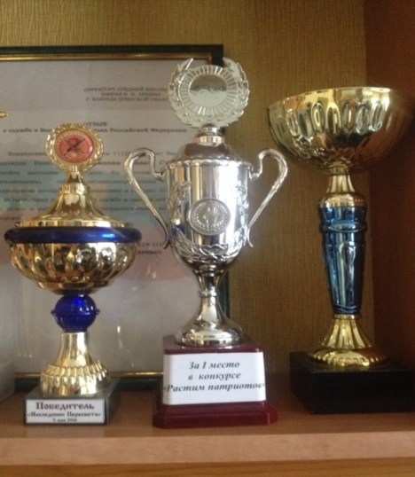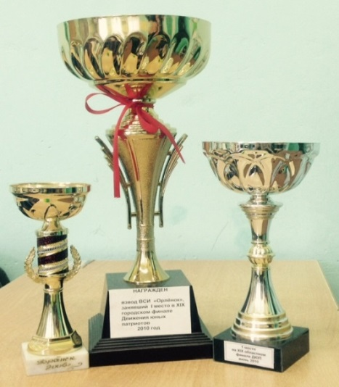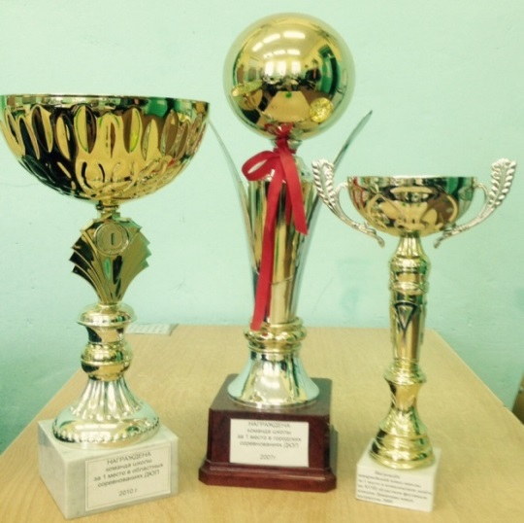

В 2014 году школа была удостоена медали В 2014 год - школа вошла в 100 лучших школ России
«Патриот России». и была награждена медалью
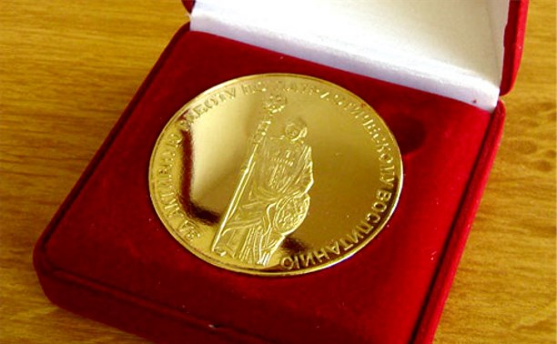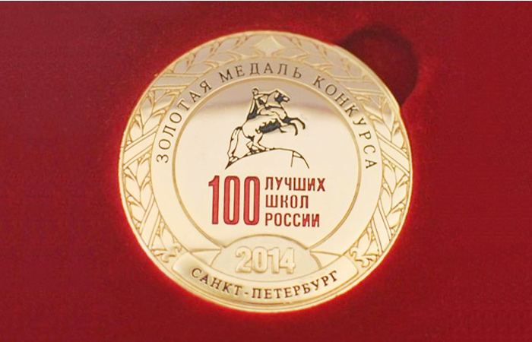
Ученики начальных классов равняются на старшеклассников.

Шевцов Богдан стал победителем второй степени в исследовательской деятельности среди учеников начальных классов города. В своей работе: « След Великой Отечественной войны в моей семье» Богдан рассказал, о мемориальном комплексе Речечка. О трагедии 23 сентября 1941года Богдану стало известно из мемуаров прабабушки. Трагическая смерть жителей этого поселка нас потрясла. В этом году были отменены все торжественные мероприятия. Мы посетили комплекс, возложили цветы и почтили память погибших.
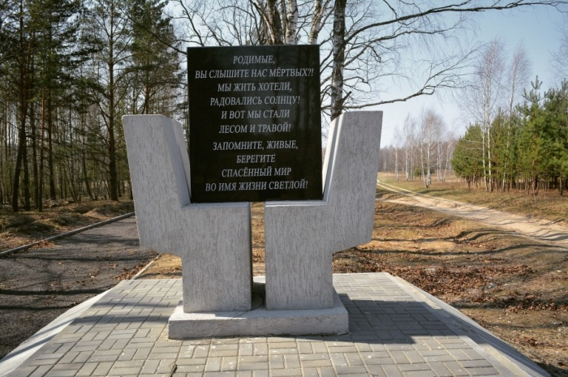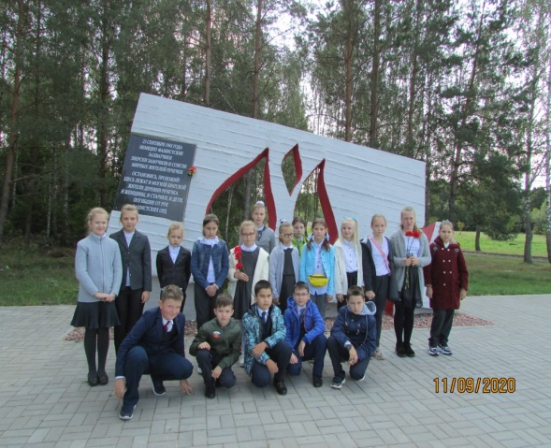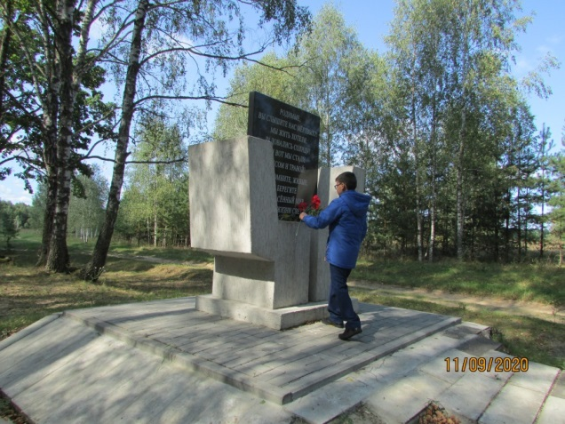
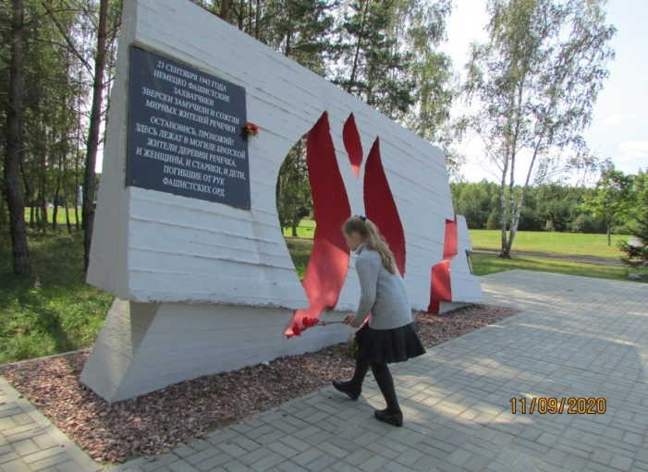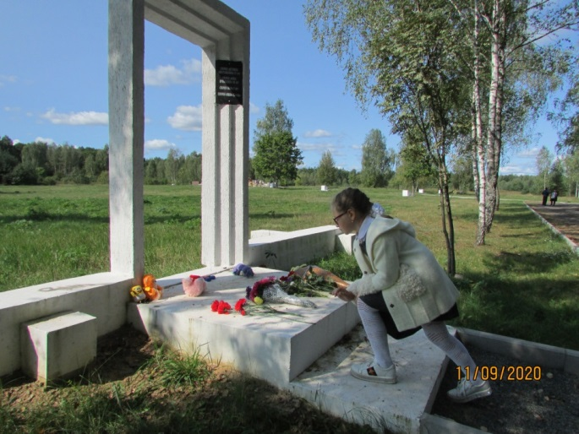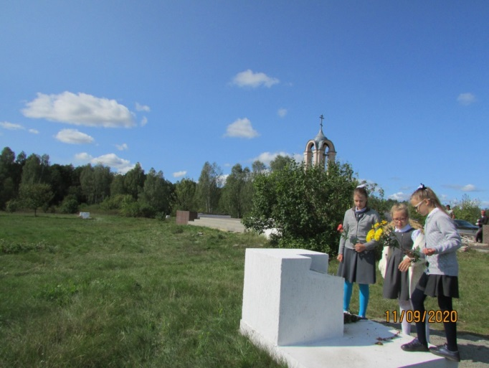
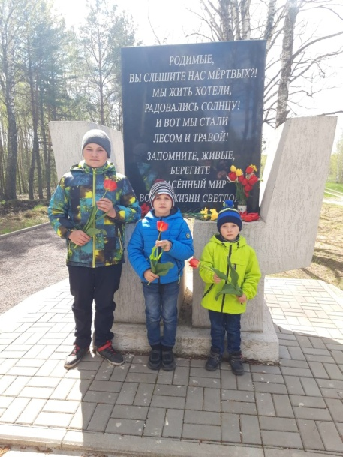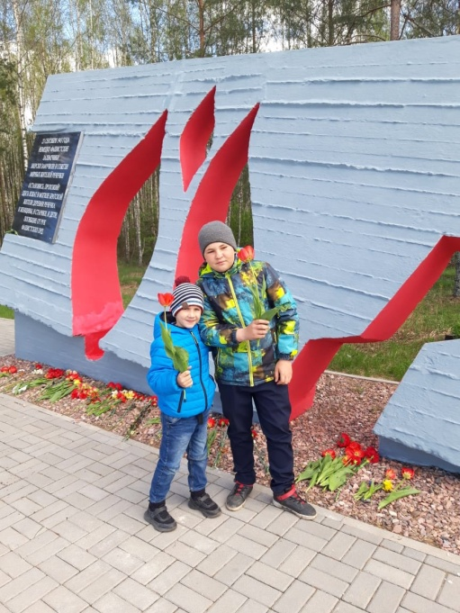

Ковалёв Даниил стал победителем в Международном конкурсе «Письмо солдату. Победа без границ»

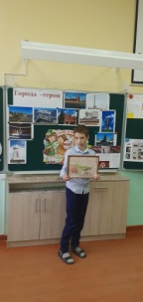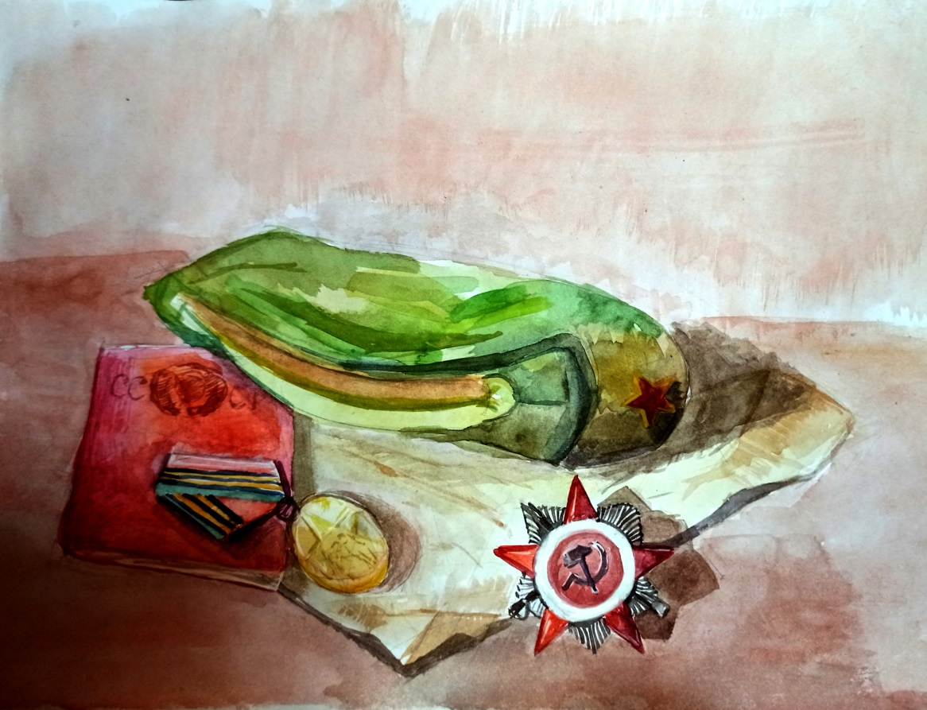

Ребята приняли участие в акциях : «Свеча памяти», «Окна Победы», «Рисуем Победу-2021». Изготовить своими руками поздравительные открытки для Ветеранов Вов.
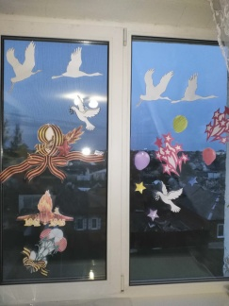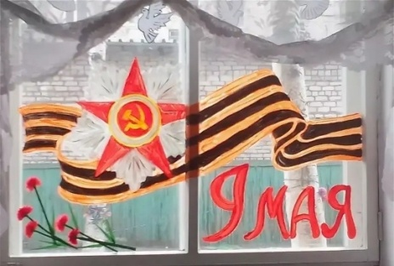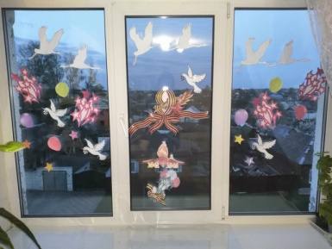
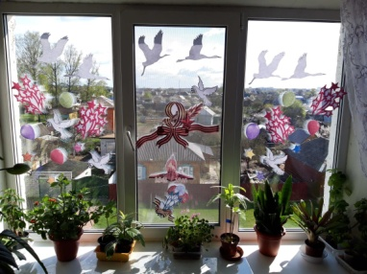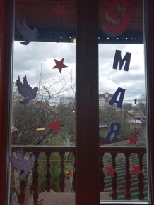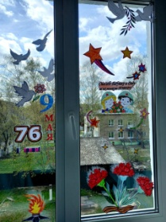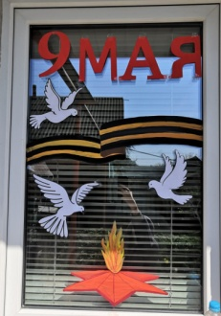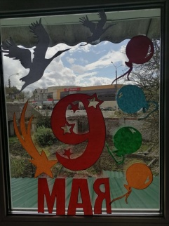
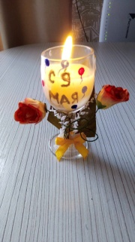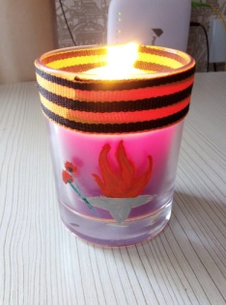

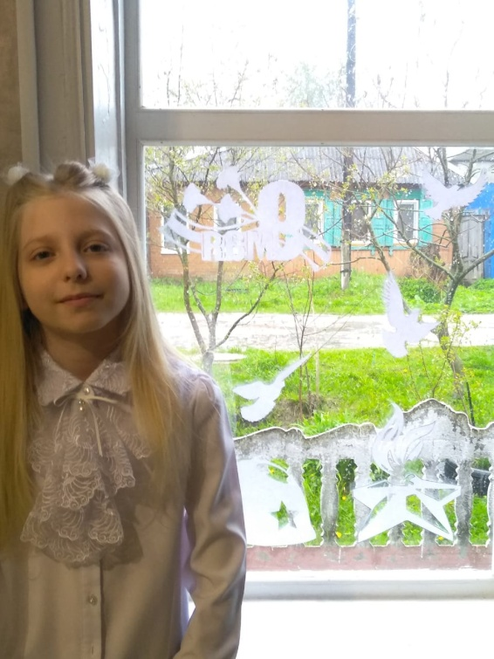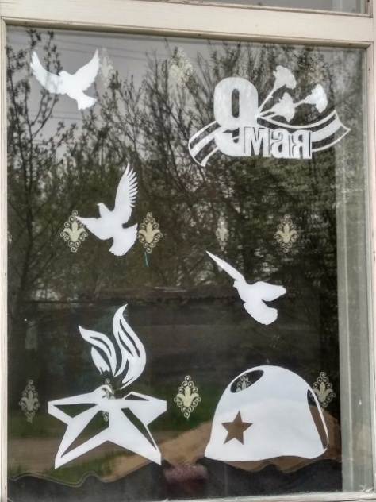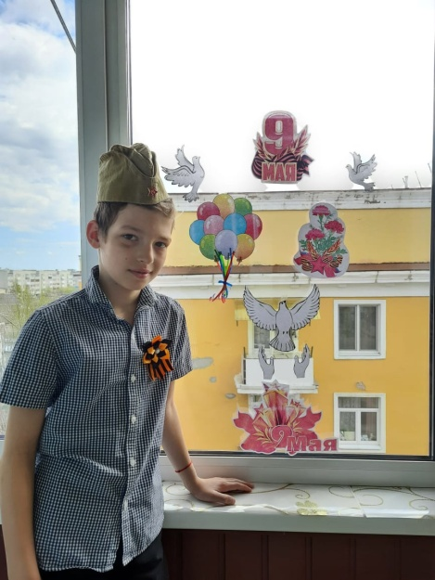
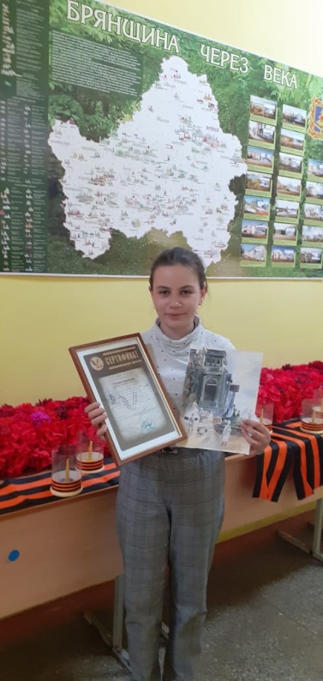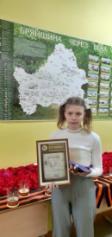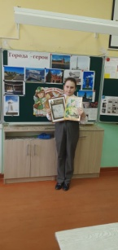

Прошло много лет с той страшной войны, заросли окопы и воронки, поднялись из руин города и села, но память о том времени не уходит из сердца. И вот уже 76-летие Победы. Люди вновь и вновь возвращаются в памяти к тем далеким, исполненным тяжести и великого мужества военным годам. Память о войне волнует не только ветеранов, но и подрастающее поколение. Война и Победа - не только история, это факт нравственного подвига советских людей, принявших на себя главную тяжесть в борьбе с фашизмом, достойно и мужественно исполнивших свой священный долг. Поэтому очень важно сохранить в памяти то, что мы знаем о войне, об участниках войны и тыла.

Неугасима память поколений,
И память тех, кого так свято чтим,
Давайте, люди, встанем на мгновение,
И в скорби постоим и помолчим.

